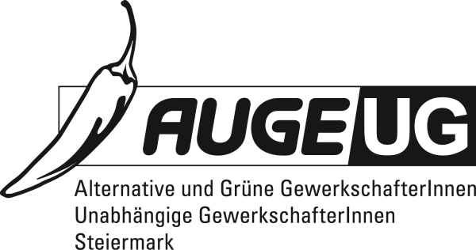

**Antrag 6**

an die 5. Vollversammlung vom 16. 11. 2015

der Kammer für Arbeiter und Angestellte für Steiermark

**Verbindliche Einhaltung der Grenzwerte für Autoabgase**

Nach dem Betrug bei der Ermittlung von Abgaswerten durch die Volkswagen AG hat die EU-Kommission einen Vorstoß unternommen, auch der bisher legalen Überschreitung von Emissionswerten ein Ende zu setzen. Zurzeit erlaubt ein „Konformitätsfaktor“ den Autoherstellern, die Grenzwerte für den Ausstoß von Stickoxiden um ein Mehrfaches zu überschreiten. Nach dem Vorschlag der EU-Kommission sollte die legale Überschreitung von Ende 2017 bis Ende 2019 auf einen Wert von 60 Prozent oberhalb des Grenzwerts beschränkt werden. Danach sollte nach der Vorstellung der zuständigen Industriekommissarin nur noch die Messungenauigkeit toleriert und die legale Überschreitung des Grenzwerts auf 17 Prozent beschränkt sein.

Nachdem die Autoindustrie gegen den Vorstoß der Kommission heftig lobbyiert hat, haben sich die Mitgliedsstaaten im Europäischen Rat auf eine Verwässerung des Kommissionsvorschlags verständigt. Von Ende 2017 soll der geltende Grenzwert um 110 Prozent, also um mehr als das Doppelte, und von Ende 2019 dauerhaft noch immer um 50 Prozent überschritten werden dürfen. Damit der Beschluss Rechtskraft erlangt, muss ihm das Europäische Parlament noch zustimmen.

Ein großzügiger „Konformitätsfaktor“, wie ihn die Regierungen den Autoherstellern einräumen wollen, macht die Festsetzung verbindlicher Grenzwerte zur Farce. Die Leidtragenden sind vor allem Arbeitnehmer der niedrigeren Lohngruppen, die aus Kostengründen in verkehrsreicher Umgebung wohnen müssen. Am stärksten betroffen sind deren Kinder.

**Antrag**

**Die Vollversammlung der Kammer für Arbeiter und Angestellte für Steiermark fordert die Bundesregierung auf, auf europäischer Ebene dafür einzutreten, dass der Konformitätsfaktor, der eine Überschreitung der Grenzwerte beim Ausstoß von Stickoxiden erlaubt, möglichst niedrig, d.h. möglichst nahe bei 1, liegt.**

Für die Fraktion der AUGE/UG

Ursula Niediek

Fraktionsvorsitzende 1. November 2015